Напоминаем правила пожарной безопасности

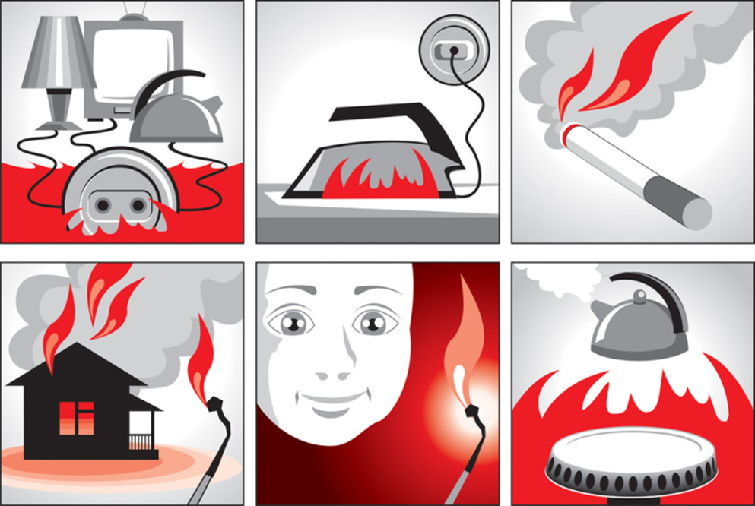
Отдел надзорной деятельности и профилактической работы Колпинского района информирует, что за минувшую неделю с 17 по 24 февраля 2020 года, на территории района наблюдается увеличение пожаров, произошедших в жилом секторе, некоторые из них:

- 17.02.2020 года в 13 часов 29 минут п. Понтонный, ул. Зелёная, д. 52, лит. А, в 2-х этажном частном доме произошло короткое замыкание снаружи дома. Погибших и по-страдавших нет.

- 22.02.2020 года в 14 часов 29 минут п. Понтонный, ул. Пролетарской Победы, д. 2А, сгорела и разобрана хозяйственная постройка. Погибших и пострадавших нет.

- 22.02.2020 года в 19 часов 36 минуты п. Металлострой, ул. Полевая, д. 15, кв. 81, в квартире на кухне обгорела электропроводка на площади 1 м.кв. Погибших и пострадавших нет.

Поэтому, отдел надзорной деятельности и профилактической работы и пожарно-спасательный отряд Колпинского района напоминают следующие правила пожарной безопасности в жилых помещениях:
• следите за исправностью электропроводки, выключателей, розеток;
• содержите электроприборы, плиты в исправном состоянии, подальше от штор и мебели, на несгораемых подставках;
• запрещается пользоваться открытым огнем (факелами, свечами, керосиновыми лампами), а также выполнять сварочные работы в подвалах жилых домов;
• нельзя курить в постели, а также в сараях, кладовых и других местах, где хранятся легковоспламеняющиеся материалы. Тление окурка в постели через пятнадцать минут перерастает в бушующее пламя. Уже через три минуты человек вдыхает смертельную дозу угарного газа. Девять из десяти таких пожаров происходит по вине людей, злоупотреблявших алкоголем. Опасности подвергаются не только они и члены их семьи, но и соседи. Возгорания обычно происходят ночью, и соседи замечают их поздно, когда пламя уже «разыгралось».
• не следует выбрасывать непогашенные спички и окурки;
• не стоит оставлять свечи вблизи окна, штор и покрывал.
• не оставлять плиту без присмотра, так как масло или жир могут выплеснуться и загореться. Если возгорание произошло — тушить с помощью крышки и разделочной доски, ни в коем случае не водой.
• не использовать плиту для сушки белья и обогрева помещения. Готовить у плиты с убранными волосами и в одежде без свисающих деталей (рукавов, завязок и т. д.);
• не загромождать варочную зону лишними предметами, прихватками, полотенцами, которые легко могут загореться.

Помните, обнаружив возгорание, необходимо немедленно вызвать пожарных по телефонам: «01»,«101», «112». Берегите себя и своих близких!

